ИЗВЕЩЕНИЕ О ПРОВЕДЕНИИ ЗАПРОСА КОТИРОВОК ЦЕН
(выполнение работ по строительству укрытия для дизельгенератора)

Наименование заказчика, его почтовый адрес, адрес электронной почты | Федеральное государственное унитарное предприятие «Научно-исследовательский институт прикладной акустики»  141981, г. Дубна Московской обл., ул. 9 Мая, д. 7А  адрес эл. почты: elena.soboleva@niipa.ru  Тел/Факс: (49621) 276-37
Источник финансирования заказа | Внебюджетные средства
Форма котировочной заявки | См. Приложения №№ 1 и 2 к Извещению о проведении запроса котировок цен.  Котировочная заявка подается участником размещения заказа заказчику в письменной форме. Поданная в срок, указанный в извещении о проведении запроса котировок цен, котировочная заявка регистрируется заказчиком.  По требованию участника размещения заказа, подавшего котировочную заявку, заказчик выдает расписку в получении котировочной заявки с указанием даты и времени ее получения.  Котировочные заявки, поданные после дня окончания срока подачи котировочных заявок, указанного в извещении о проведении запроса котировок цен, не рассматриваются и в день их поступления возвращаются участникам размещения заказа, подавшим такие заявки.  Любой участник размещения заказа вправе подать только одну котировочную заявку, внесение изменений в которую не допускается.  Котировочная заявка должна содержать наименование предлагаемых к выполнению работ, т.е. содержать информацию, позволяющую Заказчику однозначно определить качество работ.  Контактное лицо по приему заявок:  Соболева Елена Борисовна  телефон: (49621) 4-55-77;  факс: (49621) 276-37,  адрес электронной почты: elena.soboleva@niipa.ru
Техническое задание  Функциональные и качественные характеристики | см. Приложение № 2 к Извещению
Место выполнения работ | Тверская обл., Конаковский р-н, Дмитровогорское с/п в районе дер. Новое Домкино, Волжское отделение ФГУП «НИИПА»
Срок поставок товаров, выполнения работ, оказания услуг | в течение 30 (тридцати) дней со дня заключения договора
Сведения о включенных в цену товаров, работ, услуг расходах, в том числе расходах на перевозку, страхование, уплату таможенных пошлин, налогов, сборов и других обязательных платежей | Стоимость работ указана с учетом всех расходов, необходимых для выполнения работ по предмету котировки, включая НДС.
Максимальная цена договора | 300 000 (Триста тысяч) рублей
Место подачи котировочных заявок | 141980, г. Дубна Московской обл., ул. 9 Мая, д. 7А
Дата и время окончания срока подачи котировочных заявок | 12 апреля 2010 года (пятница) в 18.00 по московскому времени
Требования к участнику размещения заказа | Участник размещения заказа, с которым предполагается заключить договор, должен отвечать всем требованиям, предъявляемым в соответствии с законодательством к участнику размещения заказа на заключение договора на выполнение работ для государственных и муниципальных нужд (требования, указанные в частях 1-3 Статьи 11 94– ФЗ).
Дополнительные сведения | Котировочная заявка должна быть составлена в письменной форме и заверена подписью уполномоченного представителя участника размещения заказа/участником размещения заказа (для физических лиц) и печатью (для юридических лиц). В случае если котировочная заявка насчитывает более одного листа, все листы должны быть пронумерованы, скреплены печатью участника размещения заказа на прошивке (для юридических лиц) и заверены подписью уполномоченного лица участника размещения заказа.
Особые условия договора | нет
Срок и условия оплаты поставок товаров, выполнения работ, оказания услуг | Заказчик в течение пяти банковских дней с момента выставления счета производит предоплату в размере 30% (Тридцать процентов) общей суммы Договора. Окончательный расчет осуществляется после подписания актов КС-2, КС-3 с учетом выплаченного ранее аванса в течение пятнадцати календарных дней.
Срок подписания договора победителем в проведении запроса котировок | Победитель должен обеспечить подписание договора со своей стороны и его передачу Заказчику в течение семи дней со дня подписания протокола рассмотрения и оценки котировочных заявок.  В случае, если победитель не представит Заказчику подписанный договор в указанный срок, он признается уклонившимся от заключения договора.
Срок заключения договора | Договор подписывается Заказчиком не ранее чем через семь дней со дня размещения на официальном сайте и не позднее чем через двадцать дней со дня подписания протокола рассмотрения и оценки котировочных заявок.

Уведомляем Вас, что направление Заказчиком запроса котировок цен и представление участником размещения заказа котировочной заявки не накладывает на стороны никаких дополнительных обязательств.

Дополнительную информацию можно получить в рабочие дни с 9.00 до 14.00 часов по местному времени по адресу: г. Дубна Московской обл., ул. 9 Мая, д. 7А
Контактное лицо: Соболева Елена Борисовна;
тел. (49621) 4-55-77; факс (496) 212-76-37; адрес электронной почты: elena.soboleva@niipa.ru

Генеральный директор ФГУП «НИИПА» В.В. Зосимов
Приложение №1
к Извещению о проведении запроса котировок цен
Бланк организации
Дата _______ Исх. ___ | Кому: Председателю котировочной комиссии Федерального государственного унитарного предприятий «Научно-исследовательский институт прикладной акустики»

КОТИРОВОЧНАЯ ЗАЯВКА К ЗАПРОСУ КОТИРОВОК ЦЕН
(выполнение работ по строительству укрытия для дизельгенератора)

Мы, _________________________________________________________________________
(полное наименование участника размещения заказа)
полностью изучив направленный Вами запрос котировок цен, предлагаем выполнить работы по строительству укрытия для дизельгенератора для нужд ФГУП «НИИПА» в соответствии с перечнем, указанным в Приложении № 1 к котировочной заявке (к заявке должно быть приложено описание работ по форме, указанной в Приложении № 2 к настоящему Извещению о проведении запроса котировок цен).
В случае принятия Вами нашего котировочного предложения мы берем на себя обязательства по строительству укрытия для дизельгенератора в соответствии с условиями, указанными в Извещении о проведении запроса котировок цен, согласны с предложенными условиями платежа и обязуемся подписать договор на выполнение работ на условиях, предусмотренных Извещением о проведении запроса котировок, по цене, предложенной в нашей котировочной заявке.

Наименование, место нахождения, банковские реквизиты участника размещения заказа
Идентификационный номер налогоплательщика (ИНН)
Контактное лицо участника, его тел., факс, адрес электронной почты
Наименование и характеристики поставляемых товаров с обязательным указанием конкретной модели (типа) | Указать наименование предлагаемых к выполнению работ. В приложении к заявке дать их описание. (Приложение № 1 к Котировочной заявке)
Цена товаров, работ, услуг с указанием сведений о включенных (или не включенных) в нее расходах, в т.ч. расходах на перевозку, страхование, уплату таможенных пошлин, налогов, сборов и других обязательных платежей, необходимых для выполнения поставки
Дополнительные сведения (представленные документы) | Указать, если представлены
Наличие/отсутствие в реестре недобросовестных поставщиков сведений об участнике размещения заказа
Наименование и регистрационные данные свидетельства о допуске к работам, кем выдан, когда, срок действия
Должность (подпись) _______(расшифровка подписи)__
М.П.

Приложение №2
к Извещению о проведении запроса котировок цен

Группа товаров 4520 «Проведение общестроительных работ»

ТЕХНИЧЕСКОЕ ЗАДАНИЕ
Раздел 1
Пояснительная записка
1. Строительство укрытия для дизельгенератора на Волжском отделении ФГУП «НИИПА».
2. Обоснованность проведения строительных работ – необходимость выноса дизельгенератора за пределы эстакады плавсредств в связи с перепрофилированием мастерской в лабораторию для научно-исследовательских работ.
3. Укрытие неотапливаемое, полы бетонные, стены из сэндвич-панелей толщиной 100 мм. Место расположения в 7,0 метрах за ТП-1.
В соответствии с требованиями к помещениям для размещения дизельгенераторов, необходимо выполнить нижеперечисленные работы.
Строительные работы
Фундамент и пол: монолитная железобетонная плита 7300х5000х250 мм армированная в два ряда арматурой 12А3 с ячейкой 200х200 мм. Закладные трубы для ввода электрокабелей.
Окна: решетки для вентиляции по схеме.
Ворота: двойные утепленные размером 2900х2200 мм.
Стены: сэндвич-панель толщиной 100 мм. Снаружи отделываются оцинкованным металлопрофилем с полиэстровым покрытием бежевого и зеленого цветов (принятых на объекте), волна Н-12. Внутри оцинкованный металлопрофиль волна Н-12. Утеплитель негорючий полужесткий. Каркас из прокатного профиля.
Потолок: на отметке + 2,30 м по металлическим направляющим швеллерам оцинкованный металлопрофиль. Поверх металлического потолка укладывается утеплитель 100 мм. Кровля односкатная по металлическим направляющим из оцинкованного металлопрофиля с полиэстровым покрытием зеленого цвета, волна Н-45. Верхний напуск 100 мм, нижний свес 300 мм.
Иные (дополнительные) работы, прямо не указанные, но потребность в которых может возникнуть для полного завершения работ по договору. К таким работам могут относиться: дополнительная вентиляция помещения, увеличение или уменьшение фундамента, используемых материалов и др. В случае возникновения таких дополнительных работ, цена их будет определяться дополнительным соглашением в соответствии с условиями Договора.
Все материалы должны иметь сертификат соответствия и пожарной безопасности.
4. При производстве работ должны соблюдаться требования безопасности согласно СНиП 12-03-99 «Безопасность труда в строительстве» и требования по охране труда в соответствие с действующими нормативами.
Раздел 2.
2.1. Требования к участникам
Отсутствие в реестре недобросовестных поставщиков сведений об Участниках размещения заказа.
Участник должен иметь Свидетельство о допуске к работам, которые оказывают влияние на безопасность объектов капитального строительства, выданного зарегистрированной в Госреестре саморегулируемой организацией.
Раздел 3.
3.1. Требования к выполняемым работам по ремонту
- Все работы должны выполняться в соответствии с требованиями безопасности согласно СНиП 12-03-99 «Безопасность труда в строительстве» и требованиями по охране труда.
- Все работы должны выполняться в соответствии с технологиями, установленными в СНиПах и нормативных актах, действующих на территории Московской области.
3.2. Требования к технической базе по проведению работ
- Для проведения указанных работ необходимы собственные малые механизмы.
- Наличие строительной техники и самосвала для завоза материалов, вывоза отходов и мусора.
- При наличии договора на утилизацию отходов с организацией, имеющей соответствующие лицензии, просьба указать на это в котировочной заявке.
Раздел 4
4.1. Сроки предоставления гарантий качества выполненных работ по предмету договора
Гарантия качества выполненных работ предоставляется организацией, выполняющей работы по предмету контракта, на срок не менее двух лет со дня подписания Акта приемки выполненных работ.
4.2. Сроки выполнения работ по предмету договора – 30 рабочих дней со дня получения аванса, не позднее июня 2010 года

Приложение № 1 к Техническому заданию

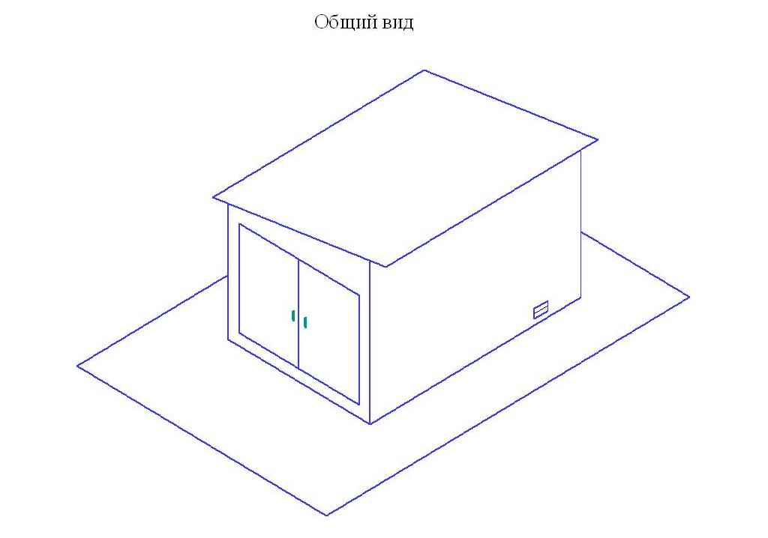

Приложение № 2 к Техническому заданию

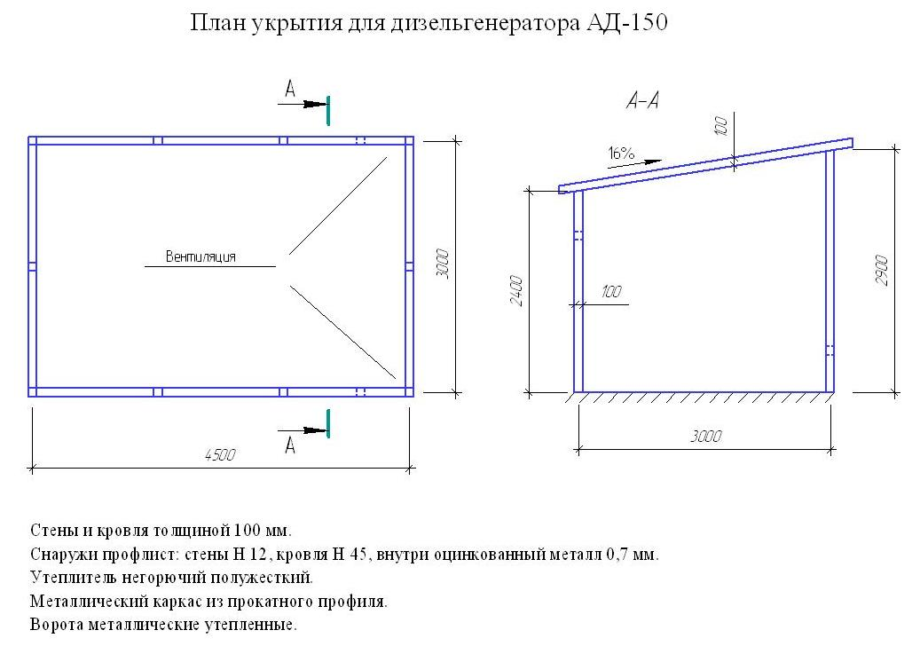

Приложение № 3 к Техническому заданию

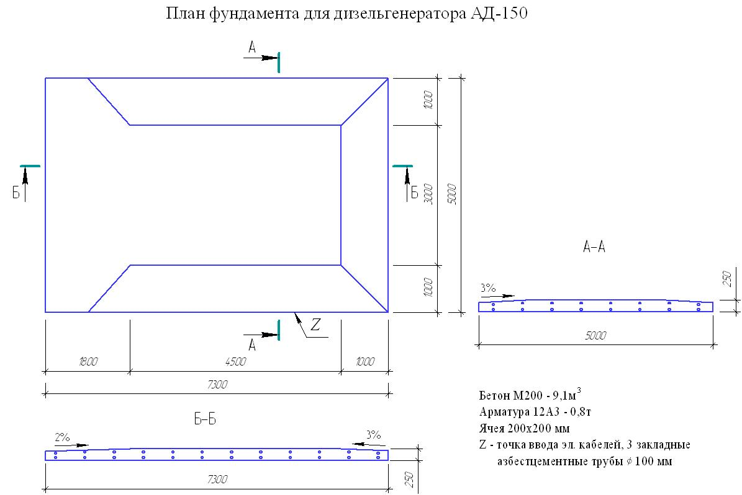

Поставщик:

________________/_____________
М.П.

Приложение № 3
к Извещению о проведении запроса котировок цен

ПРОЕКТ ДОГОВОРА
2010 г. | г. Дубна

Федеральное государственное унитарное предприятие "Научно-исследовательский институт прикладной акустики" в лице генерального директора Зосимова В.В., действующего на основании Устава, с одной стороны, именуемое в дальнейшем "Заказчик", и _________________ в лице ______________, действующего на основании ______________________ именуемый в дальнейшем "Поставщик", с другой стороны, именуемые в дальнейшем "Стороны", на основании протокола рассмотрения и оценки котировочных заявок котировочной комиссии Федерального государственного унитарного предприятия «Научно-исследовательский институт прикладной акустики» от «___» __________ 2010 года № _____________ заключили настоящий Договор о нижеследующем:
- Предмет Договора
1.1. Подрядчик обязуется выполнить собственными либо привлеченными силами в сроки, указанные в п. 4.1, а Заказчик принять результат работ по строительству укрытия для дизельгенератора в соответствии с техническим заданием, представленным в Приложении №1 к Договору.
1.2. Работы выполняются на Волжском отделении ФГУП «НИИПА», расположенном по адресу: Тверская обл., Конаковский р-н, Дмитровогорское с/п в районе дер. Новое Домкино.
1.3. Срок выполнения работ по Договору:
- начало в течение десяти рабочих дней после перечисления аванса на счет Подрядчика;
- окончание через тридцать рабочих дней после начала работ.
2. Общая сумма Договора
2.1. Общая сумма Договора на выполнение работ составляет Цифрой (Прописью) рубля 00 копеек, включая НДС 18% .
2.2. Общая сумма Договора включает в себя все затраты Подрядчика на выполнение работ.
2.3. Цена Договора является твердой и не может изменяться в ходе его исполнения.
2.4. Цена договора может быть снижена по соглашению сторон без изменения предусмотренных договором перечня работ и иных условий исполнения договора.
3. Порядок расчетов
3.1. Расчеты за выполненную Подрядчиком работу производятся на основании выставленных Подрядчиком счетов путем перевода денег на банковский счет Подрядчика.
3.2. Оплата счетов производится следующим образом:
Заказчик в течение пяти банковских дней с момента выставления счета производит предоплату в размере 30% (Тридцать процентов) общей суммы Договора.
Окончательный расчет осуществляется после подписания актов КС-2, КС-3 с учетом выплаченного ранее аванса в течение пятнадцати календарных дней.
3.3. Изменение объема выполняемых работ оформляется Сторонами дополнительным соглашением в письменном виде, но не более 10% от первоначальной цены договора.
3.4. В случае некачественного выполнения работ Подрядчиком и непредставления исполнительно-технической документации приёмка и оплата данных работ Заказчиком не производиться до урегулирования вопроса об устранении замечаний.
3.5. Если по не зависящим от Сторон причинам работы по Договору будут приостановлены и/или объект строительства будет законсервирован, Заказчик обязан оплатить Подрядчику в полном объеме выполненные до момента консервации работы. Убытки и недополученная прибыль Подрядчику не возмещаются.
4. Обязанности Сторон
4.1. Подрядчик обязан:
4.1.1. Начать и завершить работы в сроки, оговоренные в пункте 1.3. Договора.
4.1.2. При заключении договоров с Субподрядными организациями в письменном виде информировать Заказчика о заключении договоров. В информации должны излагаться предмет договора, наименование и адрес Субподрядчика.
4.1.3. Произвести работы качественно, в полном соответствии с техническим заданием, нормами СНиП и техническими нормами в области строительства.
4.1.4. В течение трех рабочих дней с момента подписания настоящего Договора назначить ответственного представителя (представителей) для решения организационных вопросов, связанных с выполнением Договора, официально известив об этом Заказчика в письменном виде с указанием предоставленных полномочий.
4.1.5. Обеспечить сохранность вверенного Заказчиком оборудования. Несёт материальную ответственность за его утрату или повреждение.
4.1.6. Обеспечить в ходе ремонта выполнение на строительной площадке необходимых мероприятий по технике безопасности, рациональному использованию территории и охране окружающей среды.
4.1.7. Обеспечить наличие на объекте строительных материалов в количестве, необходимом для выполнения работ по Договору.
4.1.8. Предоставить гарантийный срок на выполненные по Договору работы – 2 (два) года с даты подписания акта сдачи-приемки законченного ремонтом объекта приемочной комиссией, при условии соблюдения правил эксплуатации.
4.1.9. Соблюдать порядок ведения работ, согласованный с руководством объекта.
4.1.10. Вести журнал работ КС-6 и журнал учета выполненных работ КС-6а, а также документацию в соответствии с требованиями нормативных документов.
4.1.11. Уведомлять Заказчика о необходимости принять результат работы за 3 (три) дня до даты сдачи законченного вида работ.
4.1.12. Передать Заказчику за 10 дней до начала приемки законченного строительством объекта один экземпляр исполнительной документации согласно перечню, передаваемому Заказчиком Подрядчику, с письменным подтверждением соответствия переданной документации фактически выполненным работам.
4.1.13. В случае некачественно выполненных Подрядчиком работ Подрядчик обязан своими силами и за свой счет в согласованные Сторонами сроки переделать эти работы для обеспечения их надлежащего качества.
4.1.14. Превышения объемов и стоимости работ, происшедшие по вине Подрядчика, оплачиваются Подрядчиком за свой счет при условии, что они не вызваны невыполнением Заказчиком своих обязательств.
4.1.15. При необходимости по требованию Заказчика участвовать в совещаниях по ходу работ на объекте, разрабатывать графики работ с указанием задействованных в работах людских ресурсов, машин и механизмов.
4.1.16. Выполнять в полном объеме все свои обязательства, предусмотренные в последующих статьях настоящего Договора.
4.1.17. Обеспечить получение необходимых актов и справок о выполнении всех технических условий до начала работы приемочной комиссии.
4.2. Заказчик обязан:
4.2.1. Оплатить общую сумму выставленного счета в сроки, указанные в п. 3.2 настоящего Договора.
4.2.2. В течение трех рабочих дней с момента подписания настоящего Договора назначить ответственного представителя (представителей) на объекте для решения организационных вопросов и приемки работ, связанных с выполнением Договора, официально известив об этом Подрядчика в письменном виде с указанием предоставленных полномочий. Обеспечить через своего представителя контроль и надзор за ходом и качеством выполняемых Подрядчиком работ.
4.2.3. Вправе останавливать или временно приостанавливать работы по Договору в случае необходимости проведения мероприятий, исключающих возможность выполнения работ по Договору, в том числе по соображениям конфиденциальности.
4.2.4. На период выполнения работ передать Подрядчику по акту площадку в готовности для выполнения работ.
4.2.5. Обеспечить осуществление всех видов технического и авторского надзора и контроля при выполнении работ Подрядчиком.
4.2.6. При невыполнении Подрядчиком обязанностей, Заказчик вправе для исправления некачественно выполненных работ потребовать от Подрядчика привлечь для этого другую организацию за счет Подрядчика.
5. Особые условия
5.1. Документы Договора, все извещения, вся переписка и представляемые документы Сторон по реализации настоящего Договора должны быть выполнены на русском языке. В случае возникновения необходимости представления документов Подрядчиком на любом другом языке, кроме русского, или в случае получения от Заказчика документов на любом другом языке, кроме русского, затраты Подрядчика по переводу документов возмещается Заказчиком. В случае возникновения несоответствия в русской и иностранной версии основной версией является русская.
6. Порядок сдачи-приемки работ
6.1. Заказчик назначает своего представителя, который от его имени согласовывает документы, подтверждающие полноту и качество выполненных работ, в соответствии с техническим заданием.
6.2. Приемка работ, включая материалы, обеспечение которыми возложено на Подрядчика, осуществляется по формам КС-2 и КС-3. Формы КС-2 и КС-3 составляются в порядке, установленном постановлением Росстата от 11.11.1999 № 100.
6.3. В случае возникновения разногласий между Сторонами при рассмотрении форм КС-2 и КС-3 Стороны обязуются в течение 10 (десяти) рабочих дней их урегулировать, руководствуясь при этом следующим:
в случае обнаружения недостатков выполненных работ Подрядчик в течение 10 (десяти) рабочих дней с момента обнаружения за свой счет исправляет указанные недостатки. Если исправление недостатков выходит за рамки установленного срока, Стороны составляют двухсторонний акт с перечнем недостатков и сроками их исправления. Заказчик подписывает формы КС-2, КС-3 после устранения недостатков;
если разногласия вызваны физическими объемами работ, Стороны проводят контрольный обмер и контрольный обсчет выполненных работ по актам скрытых работ и журналу производства работ формы КС-6а.
6.4. Заказчик имеет право вносить изменения в объемы работ, которые необходимы для строительства и ввода Объекта в эксплуатацию. В этих случаях Заказчик может дать письменное распоряжение, обязательное для Подрядчика, на выполнение следующих работ:
а) увеличить или сократить объем любого вида работ;
б) изменить характер, качество, вид, уровни, линии, положение и размеры любого вида работ, выполнить дополнительные работы, необходимые для завершения работ.
Если указанные изменения в работах повлияют на стоимость Договора, то они будут оформляться в соответствии с пунктом 3.3. Договора.
6.5. В случае необходимости внесения изменений в объемы работ (замены материалов и оборудования), а также выполнения работ, не предусмотренных Техническим заданием, на основании Технического решения, подписанного Подрядчиком, представителем Заказчика,
осуществляющим технический надзор и утвержденного Заказчиком, оформляется Акт на дополнительные работы (исключение вида работ). После утверждения представителем Заказчика Акта на дополнительные работы, Подрядчиком разрабатывается смета на выполнение данного вида работ (замену материалов и оборудования). После утверждения сметы Заказчиком, Подрядчик приступает к выполнению работ (замене материалов и оборудования).
6.6. Работы, подлежащие закрытию, должны приниматься уполномоченными представителями Заказчика. Подрядчик приступает к выполнению последующих работ только после приемки Заказчиком скрытых работ и составления актов освидетельствования этих работ. Подрядчик в письменном виде заблаговременно уведомляет представителей Заказчика о необходимости проведения промежуточной приемки выполненных работ, подлежащих закрытию, ответственных конструкций и систем, но не позднее, чем за 3 (три) календарных дня до начала проведения этой приемки.
6.7. Приемка законченного строительством объекта осуществляется после выполнения всех обязательств, за исключением гарантийного обслуживания, предусмотренных настоящим Договором, в соответствии с установленным порядком, действовавшим на дату его подписания.
6.8. Приемка законченного строительством объекта осуществляется приемочной комиссией, организуемой Заказчиком в соответствии со СНиП 3.01.04-87 и подписанием акта сдачи-приемки выполненных работ.

7. Ответственность Сторон
7.1. За невыполнение или ненадлежащее выполнение условий настоящего Договора Стороны несут ответственность в соответствии с действующим Федеральным законодательством.
7.2. В случае просрочки исполнения Подрядчиком обязательств, предусмотренных настоящим Договором, Подрядчик уплачивает неустойку в размере одной трехсотой действующей на день уплаты неустойки ставки рефинансирования Центрального банка Российской Федерации за каждый день просрочки исполнения обязательств, предусмотренных Договором, начиная со дня, следующего после истечения установленного срока исполнения обязательств на сумму невыполненного объема работ. Взыскание неустойки с Подрядчика осуществляется Заказчиком путём удержания суммы неустойки из суммы окончательного платежа (п. 3.2.) по настоящему Договору с обязательным приложением обоснования и расчёта суммы снятия.
7.3. В случае просрочки исполнения Заказчиком обязательств, предусмотренных настоящим договором, Подрядчик вправе потребовать уплату неустойки в размере одной трехсотой действующей на день уплаты неустойки ставки рефинансирования Центрального банка Российской Федерации на сумму просроченного платежа. Неустойка начисляется за каждый день просрочки исполнения обязательств, предусмотренных Договором, начиная со дня, следующего после истечения установленного срока исполнения обязательств.
7.4. Сторона, не исполнившая обязательство по Договору, освобождается от ответственности, если докажет, что просрочка исполнения либо неисполнение указанного обязательства произошли вследствие непреодолимой силы или по вине другой Стороны.
8. Срок действия договора
8.1. Положения настоящего Договора распространяются на выполнение одной сделки, вступают в силу с момента его подписания и заканчиваются по исполнению Сторонами их обязательств.
8.2. Расторжение Договора допускается по соглашению Сторон или решению суда по основаниям, предусмотренным гражданским законодательством Российской Федерации. В случае расторжения Договора по взаимному соглашению Сторон, заинтересованная Сторона направляет другой Стороне предложение о расторжении Договора, но не позднее 10 календарных дней до даты предстоящего расторжения. При достижении соглашения о досрочном расторжении Договора Исполнитель обязан вернуть выплаченный Заказчиком аванс на счет Заказчика в течение 10 дней после подписания соглашения о досрочном расторжении.
8.4. К отношениям Сторон по тем вопросам, которые не урегулированы или не полностью урегулированы настоящим Договором, применяются нормы действующего гражданского законодательства Российской Федерации.
9. Разрешение споров
9.1. В случае возникновения споров по вопросам, предусмотренным настоящим Договором или в связи с ним, Стороны примут все меры к их разрешению путем переговоров.
Сторона, получившая претензию, обязана ее рассмотреть и направить другой Стороне мотивированный ответ в течение 20 (двадцати) календарных дней с даты получения претензии. При несоблюдении Стороной, получившей претензию, срока для направления ответа, обязанность другой Стороны по соблюдению досудебного претензионного порядка разрешения споров считается исполненной и Сторона вправе обратиться в суд.
9.2. В случае невозможности разрешения указанных споров путем переговоров, они будут разрешены в соответствии с действующим законодательством в Арбитражном суде Московской области.
10. Форс-мажорные обстоятельства
10.1. Стороны освобождаются от ответственности за частичное или полное неисполнение обязательств по данному Договору, если оно явилось следствием природных явлений или действия объективных внешних факторов непреодолимой силы (пожар, наводнение, землетрясение или другие обстоятельства чрезвычайного характера), препятствующих выполнению Договора.
10.2. Каждая из Сторон обязана в 10-дневный срок известить письменно другую Сторону о начале и окончании обстоятельств форс-мажора, препятствующих исполнению Договора, с предоставлением удостоверяющего документа, выданного компетентным органом, после чего Стороны должны обсудить целесообразность дальнейшего продолжения поставок и принять Дополнительное соглашение с обязательным указанием новых сроков, порядка поставки, либо инициировать процедуру расторжения Договора. Сторона, которая не исполнила своей обязанности известить о наступлении обстоятельств форс-мажора, теряет свое право позднее ссылаться на эти обстоятельства.

10.3. При изменении законодательных и нормативных актов, ухудшающих положение Сторон по сравнению с состоянием на момент заключения данного Договора (в том числе запрет или ограничение импорта покупных комплектующих изделий) и приводящих к дополнительным затратам времени и денежных средств, договоренности по срокам и стоимости поставок должны быть соответствующим образом скорректированы Сторонами и закреплены дополнительным соглашением к Договору.
11. Общие положения
11.1. К настоящему Договору прилагается техническое задание (Приложения № 1).
11.2. Все приложения к настоящему Договору являются его неотъемлемой частью.
11.3. Все изменения и дополнения к Договору являются действительными, если они совершены в письменной форме и подписаны обеими Сторонами.
11.4. Переписка между Сторонами и уведомления по договору осуществляются по реквизитам, указанным в разделе 12 Договора. Все письменные уведомления и заявления по договору направляются в форме заказного письма с почтовым уведомлением о вручении адресату или личным вручением под расписку с указанием даты вручения, а также по факсу и/или электронной почтой с последующей досылкой оригиналов.
11.5. Настоящий Договор составлен в двух экземплярах, имеющих одинаковую юридическую силу, по одному экземпляру для каждой из Сторон, его подписавших.
12. Адреса, реквизиты и подписи Сторон
Поставщик: | Заказчик: ФГУП "НИИПА"  ИНН/КПП: 5010007607/501001001  Адрес: 141980, Московская обл., г. Дубна, ул. 9 Мая, д. 7а  Дмитровское ОСБ № 2561  Расч. счет 40502810740110100797  Корр. счет 30101810400000000225  БИК 044525225  Сбербанк России г. Москва  ОГРН 1035002202070  ОКОНХ 95120
___________________  М.П. | _____________ Зосимов В.В.  М.П.

